📘 МИНИ-КНИГА / ПРАКТИЧЕСКИЙ ГАЙД
Для внутривузовского использования и публикации на информационных ресурсах СППС
Организация-разработчик: Социально-педагогическая и психологическая служба (СППС) БГУИР
Проект: Клуб молодой семьи

СЕМЬЯ В СТИЛЕ HIGH-TECH: Психологический апгрейд отношений для современного поколения
Приветственное слово автора
Дорогие студенты, молодые семейные пары и те, кто только планирует связать свои судьбы!
Рада приветствовать вас на страницах этого практического гайда, подготовленного Социально-педагогической и психологической службой БГУИР. Студенческие годы — уникальный период, когда вы не просто осваиваете сложнейшие технологии, пишете код и проектируете будущее, но и учитесь строить самые важные, глубокие человеческие отношения.
Как руководитель Клуба молодой семьи, я ежедневно вижу, как сильно меняются современные союзы под влиянием цифровой среды. Наша ИТ-реальность дарит колоссальные возможности, но одновременно бросает вызовы, с которыми не сталкивались предыдущие поколения. Мы часто пишем безупречные алгоритмы для программ, но забываем «обновлять» систему собственной коммуникации в браке.
Этот мини-гайд создан без лишней теории и «воды» — специально для рацио-мышления студентов БГУИР. Здесь собраны реальные психологические маркеры и прикладные решения («патчи безопасности»), которые помогут защитить ваши чувства от цифровых иллюзий, фаббинга и недопонимания. Помните: построение крепкой семьи — это тоже проект, требующий внимания, взаимного уважения и своевременной поддержки. И если на этом пути вашей системе потребуется отладка, двери нашего Клуба и кабинета СППС всегда открыты для вас.
С уважением и верой в ваши союзы,
Ирина Викторовна Лапотко,
педагог-психолог СППС БГУИР, руководитель Клуба молодой семь

ВВЕДЕНИЕ
Институт семьи переживает самую масштабную трансформацию за последние сто лет. Современная молодежь, выросшая в эпоху тотальной цифровизации, алгоритмов и культа личной эффективности, подходит к браку иначе, чем предыдущие поколения. Для молодых людей важен не просто штамп, а сохранение автономии, психологический комфорт и технологичность быта. Однако новые реалии порождают и новые, ранее не изученные деструктивные паттерны.
Специалисты СППС БГУИР подготовили этот прикладной гайд, чтобы разобрать 5 ключевых психологических вызовов, с которыми сталкиваются современные пары, и предложить готовые алгоритмы («патчи») для их решения.

ГЛАВА 1. «Синдром идеальной картинки»: Instagram-деструкция реального брака

Суть феномена
Современные молодые пары формируют свои ожидания от брака не на основе опыта родителей, а через призму алгоритмов рекомендаций TikTok, Instagram и YouTube. Ежедневно потребляя контент с «идеальными» интерьерами, демонстративными подарками, бесконечными путешествиями и бесконфликтным партнерством, молодые супруги подсознательно примеряют этот сценарий на себя.
Психологические риски
Возникает жесткий когнитивный диссонанс. Реальный быт (съемная квартира, усталость после учебы или работы, распределение бюджета, недосып) начинает восприниматься как «ошибка выбора» или «неудачный брак». Вместо того чтобы развивать реальные отношения, партнеры начинают предъявлять друг другу необоснованные претензии, скопированные у инфлюенсеров.
Инструкция по апгрейду («Патч безопасности»):
- Демифологизация контента:
Осознайте, что блог — это бизнес-проект, проходящий жесткую режиссуру и цветокоррекцию. Ссоры, долги и бытовая рутина просто остаются за кадром.
- Фокус на собственной уникальности:
Замените внешнее сравнение внутренним аудитом. Сравнивайте вашу семью сегодня только с вашей семьей год назад.
ГЛАВА 2. «Digital-карантин» вдвоем: феномен фаббинга и ментальная изоляция

Суть феномена
Фаббинг (phubbing) — деструктивная привычка постоянно отвлекаться на смартфон во время непосредственного вербального контакта с партнером. В условиях высокой учебной и профессиональной нагрузки (особенно в IT-сфере) гаджет становится главным суррогатом отдыха.
Психологические риски
Пара может физически находиться в одном пространстве (в комнате общежития или малогабаритной квартире), но ментально пребывать в параллельных цифровых мирах. Возникает феномен «одиночества вдвоем». Снижается уровень эмпатии, утрачивается навык глубокого эмоционального сопереживания. Партнер, которого «игнорируют» ради экрана, чувствует себя ненужным, что ведет к латентной агрессии.
Например: «...вместо совместного отдыха студент ФКСиС или ФИТУ уходит в фаббинг, листая код или ленту после тяжелых лабораторных».
Инструкция по апгрейду («Патч безопасности»):
- Зонирование пространства: Введение правила «Обеденный стол — зона без экранов». Во время совместного приема пищи все гаджеты убираются дисплеем вниз.
- Качественное время (Quality Time): Выделение минимум 30 минут в день на непрерывный диалог глаза в глаза, где гаджеты физически находятся в другой комнате.

ГЛАВА 3. Финансовый инфантилизм vs Жесткий раздельный бюджет

Суть феномена
Молодое поколение уходит от классической советской модели «общего котла», где все деньги складывались в одно место. Сегодня наблюдаются две крайности:
- Экономический инфантилизм: Жизнь в рассрочках, кредитах на статусные гаджеты и импульсивные онлайн-покупки ради поддержания внешнего имиджа в ущерб базовой финансовой стабильности.
- Радикальный сепаратизм: Разделение бюджета вплоть до копейки (каждый платит строго за себя в кафе, счета за коммунальные услуги делятся пополам через калькулятор).

Психологические риски
Жесткий раздельный бюджет блокирует формирование чувства «мы». Деньги становятся скрытым инструментом контроля и доминирования. В случае временной потери дохода одним из супругов (например, из-за болезни или потери работы) система рушится, вызывая уязвимость и глубокий кризис доверия.
Инструкция по апгрейду («Патч безопасности»):
- Внедрение гибридной модели:

💰 НАШ ОБЩИЙ БЮДЖЕТ 💰
│
┌───────────────────┼───────────────────┐
▼ ▼ ▼
🏠 ОБЩИЙ КОТЕЛ 🧔 ЛИЧНЫЕ ДЕНЬГИ 👩 ЛИЧНЫЕ ДЕНЬГИ
(Базовые расходы) (Супруг А) (Супруг Б)
│ │ │
🔹 Аренда / ЖКУ 🔹 Личное хобби 🔹 Своя одежда
🔹 Продукты 🔹 Гаджеты / Авто 🔹 Косметика
🔹 Крупные планы 🔹 Подарки другу 🔹 Встречи с друзьями

💡 50-60% доходов партнеры переводят на общую карту (на жизнь, еду, жилье и совместные цели).
- Остаток каждый оставляет на своем личном счете. Эти деньги тратятся без отчетов и контроля со стороны партнера.
Такой подход защищает пару от 90% бытовых финансовых ссор.

ГЛАВА 4. Психологический овербрендинг: когда поп-психология

мешает любить

Суть феномена
Современные студенты — самое психологически подкованное поколение. Однако увлечение короткими видеороликами психологов в соцсетях породило проблему «психологического овербрендинга» — использования профессиональных терминов без понимания их глубинной сути.
Психологические риски
Вместо конструктивного диалога молодые супруги начинают использовать термины как оружие в споре. Любая бытовая просьба или проявление характера маркируется диагнозом: «Ты нарушаешь мои границы», «Это газлайтинг», «Ты ведешь себя как типичный абьюзер», «Твои родители токсичны». Живая человеческая эмпатия и готовность к компромиссу подменяются сухими, обвинительными штампами. Происходит «интеллектуализация» банального нежелания договариваться.

Инструкция по апгрейду («Патч безопасности»):
- Я-сообщения вместо диагнозов: Замените фразу «Ты токсичный манипулятор» на «Мне очень больно, когда ты говоришь со мной в таком тоне».
- Отказ от ярлыков: Помните, что конфликт — это нормальный этап притирки, а не повод ставить партнеру клинический диагноз.

ГЛАВА 5. Гостевой брак и «синдром Питера Пэна»
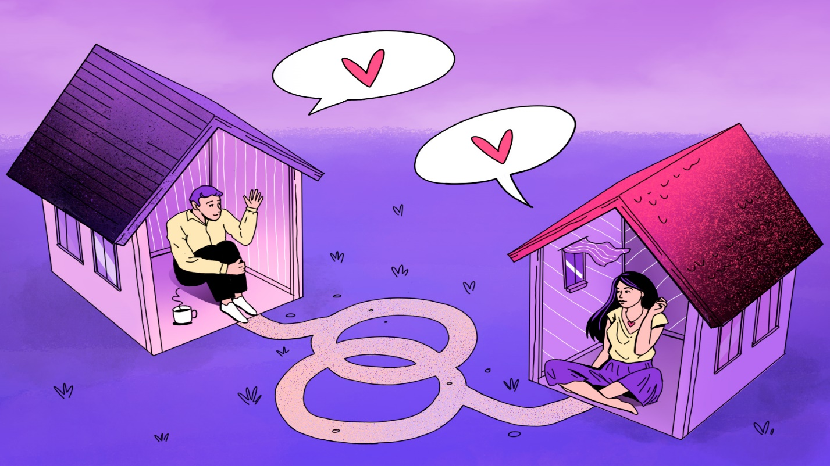
Суть феномена
Все чаще молодые люди регистрируют брак юридически, но психологически боятся сделать следующий шаг — объединить быт. Они могут продолжать жить раздельно (каждый в своем общежитии, с родителями или в арендуемых по отдельности комнатах), объясняя это «сохранением личной свободы и продуктивности».
Психологические риски
За красивыми формулировками о «независимости» часто скрывается инфантилизм («синдром Питера Пэна») — страх перед реальной ответственностью, рутиной и необходимостью уступать. Гостевой брак на старте отношений консервирует их на стадии романтического инфантилизма и мешает паре перейти на уровень глубокой зрелой привязанности, необходимой для долгосрочного союза и родительства.
Инструкция по апгрейду («Патч безопасности»):
- Поэтапный трансфер: Если совместный переезд пугает, начните с «тест-драйва» — совместной аренды жилья на выходные или на период каникул/отпуска.
- Анализ страхов: Честно ответьте себе на вопрос: «Чего именно я боюсь в совместном быту?». Как правило, страхи оказываются преувеличенными.
📝 ПРАКТИЧЕСКИЙ ТЕСТ-ОПРОСНИК ДЛЯ САМОПРОВЕРКИ
«Архитектура ваших отношений: готовность к долгосрочному союзу»
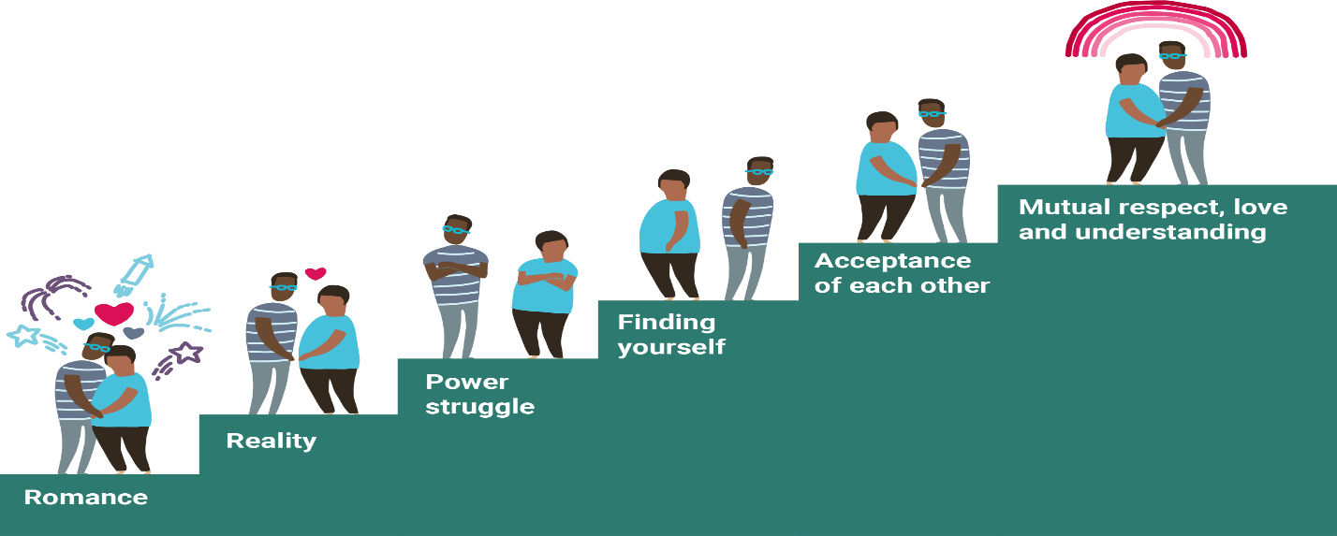

Инструкция: Прочитайте утверждения и честно ответьте «Да» или «Нет».
- Вы можете провести целый вечер вдвоем, не проверяя уведомления в телефонах (за исключением экстренных звонков)?
- Если партнер делает что-то, что вам не нравится, вы говорите о своих чувствах прямо, избегая слов вроде «абьюз», «газлайтинг» или «токсичность»?
- Обсуждали ли вы открыто, из каких источников будет формироваться ваш семейный бюджет и как вы будете оплачивать крупные покупки?
- Можете ли вы искренне порадоваться за успех партнера, даже если у вас самих в этот момент завал по учебе или проектам?
- Совпадают ли ваши взгляды на то, где и как вы хотите жить через 3 года (аренда, покупка жилья, распределение бытовых обязанностей)?
- Готовы ли вы принять тот факт, что у вашего партнера могут быть плохие дни, периоды усталости или раздражения, которые не связаны лично с вами?
- Были ли у вас ситуации, когда вы шли на компромисс в бытовых вопросах не из чувства обиды, а из искреннего желания сделать приятное партнеру?

Интерпретация результатов:
- 5–7 ответов «ДА»: Высокий уровень психологической зрелости. Ваша пара обладает гибкостью и устойчивостью к современным кризисам. Вы умеете разделять реальность и цифровые иллюзии.
- 3–4 ответа «ДА»: Зона турбулентности. В ваших отношениях есть надежный фундамент, но некоторые «баги» (возможно, фаббинга или ролевых ожиданий) требуют внимания. Рекомендуется обсудить спорные пункты вместе.
- 0–2 ответа «ДА»: Требуется системный апгрейд. Высокая вероятность того, что вы находитесь в плену иллюзий, психологических защит или цифровой изоляции друг от друга. Это не приговор вашим отношениям, а маркер того, что пора учиться разговаривать заново.
Заключение и контакты

Семья — это не готовый продукт, который можно скачать из AppStore. Это сложная, динамическая система, требующая регулярных обновлений, терпения и взаимной поддержки. Если вы чувствуете, что ваша система выдает ошибку, которую вы не можете исправить самостоятельно — двери нашей службы всегда открыты для вас.
Запись на конфиденциальные консультации и участие в заседаниях Клуба:
📍 Кабинет 116, Общежитие №1 студгородка БГУИР (ул. Якуба Коласа 28)
+375 17 293 21 44
🌐 Информационный портал службы: spps.bsuir.by
Материал подготовила:
👩‍⚕️ Лапотко И. В.
Педагог-психолог СППС БГУИР, руководитель Клуба молодой семьи

